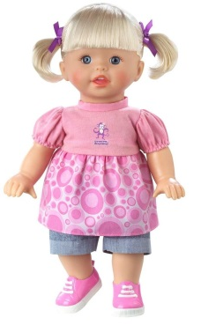
Занимаемся дома!
Музыкальные «Минутки – карантинки»
Задачи:
- Развитие чувства ритма;
- Развитие внимания;
- Развитие чувства восприятия музыки;
- Развитие желания петь со взрослым и самостоятельно.
- Поздороваемся: Здрав-ствуй-те!
Здрав-ствуй, маль-чик, здрав-ствуй, де-воч-ка! (Прохлопываем и говорим одновременно).
- Упражнение с движениями. «Солнышко»
- Утром солнышко встаёт выше, выше, выше! (медленно поднимаем ладошки вверх)
Вечером оно зайдёт ниже, ниже, ниже! ( опускаем руки вниз и приседаем)
Хорошо, Хорошо! Солнышко смеётся!
А под солнышком нам весело живётся! (Хлопаем в ритме текста)
Можно напевать любую мелодию, или просто проговаривать.
Молодцы!
- – Пошагаем мы немножко! Веселей стучите ножки!
Раз-два! Раз-два! Дружно мы шагаем? Да! (повторим несколько раз)
Какая музыка нам нужна? – Конечно марш! Молодцы!
https://www.youtube.com/watch?time_continue=12&v=RyqaqWXSxZ4&feature=emb_logo
Посмотрели? Пошагали? Вы мои умницы!
- –Давайте споём!
Песенка «Есть у солнышка друзья».
Есть у солнышка дружок
Голосистый петушок.
Хорошо когда дружок –
Голосистый петушок!
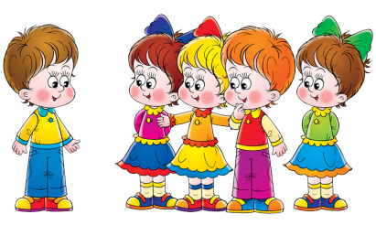
Есть у солнышка друзья:
- Это мы и ты и я!
Хорошо когда друзья
- Это мы: и ты, и я!
5. Проговорите текст 2-3 раза.
А теперь споём
https://www.youtube.com/watch?time_continue=15&v=8t6PinqDe14&feature=emb_logo
- А Теперь потанцуем?! Научим маму и других!
https://www.youtube.com/watch?time_continue=45&v=iDTFwLqXfXc&feature=emb_logo
Какие вы молодцы!!! Занятие нужно провести 2раза.
До-Сви-Да- ни-я! Мальчик! До-сви-да-ни-я, девочка! Надеюсь, до скорой встречи! Ждём фото!

